**REPORT HASIL PRAKTIKUM PEMROGRAMAN WEB 1**

**MODUL 7**

**“BOOTSTRAP”**

**Dosen : Yati Nurhayati,S.Kom., M.Kom.**



**NAMA : RAHMA IZMI FATIHAH**

**NIM : 20230810054**

**JADWAL : SENIN, 11.20-13.00 (LAB PEMROGRAMAN)**

**KELAS : TINFC-2023-03**

**PROGRAM STUDI TEKNIK INFORMATIKA**

**FAKULTAS ILMU KOMPUTER**

**UNIVERSITAS KUNINGAN**

**2024**

1. **PRE TEST**

Buatlah menu dengan Bootstrap:

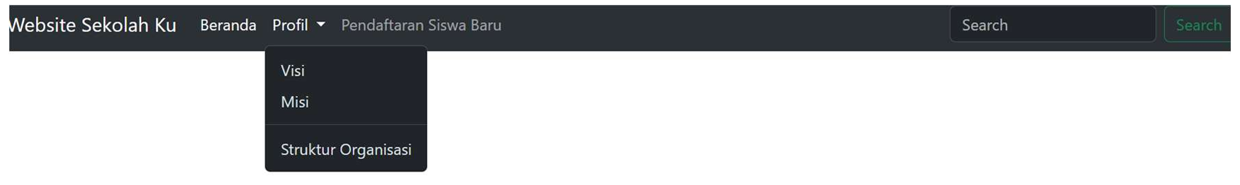

Jawab:

* Script Kode Program:

<!DOCTYPE html>

<html lang="en">

  <head>

    <meta charset="UTF-8" />

    <meta name="viewport" content="width=device-width, initial-scale=1.0" />

    <title>Website Sekolah</title>

    <script src="js/jquery-3.7.1.js"></script>

    <link rel="stylesheet" href="css/bootstrap.min.css" />

  </head>

  <body>

    <!-- Bootstrap JS -->

    <script src="js/bootstrap.bundle.min.js"></script>

    <nav class="navbar navbar-expand-lg navbar-dark bg-dark">

      <div class="container-fluid">

        <a class="navbar-brand" href="#">Website Sekolah Ku</a>

        <button

          class="navbar-toggler"

          type="button"

          data-bs-toggle="collapse"

          data-bs-target="#navbarNav"

          aria-controls="navbarNav"

          aria-expanded="false"

          aria-label="Toggle navigation"

        >

          <span class="navbar-toggler-icon"></span>

        </button>

        <div class="collapse navbar-collapse" id="navbarNav">

          <ul class="navbar-nav">

            <li class="nav-item">

              <a class="nav-link active" aria-current="page" href="#"

                >Beranda</a

              >

            </li>

            <li class="nav-item dropdown">

              <a

                class="nav-link dropdown-toggle"

                href="#"

                id="profilDropdown"

                role="button"

                data-bs-toggle="dropdown"

                aria-expanded="false"

              >

                Profil

              </a>

              <ul class="dropdown-menu" aria-labelledby="profilDropdown">

                <li><a class="dropdown-item" href="#">Visi</a></li>

                <li><a class="dropdown-item" href="#">Misi</a></li>

                <li>

                  <a class="dropdown-item" href="#">Struktur Organisasi</a>

                </li>

              </ul>

            </li>

            <li class="nav-item">

              <a class="nav-link" href="#">Pendaftaran Siswa Baru</a>

            </li>

          </ul>

          <form class="d-flex ms-auto" role="search">

            <input

              class="form-control me-2"

              type="search"

              placeholder="Search"

              aria-label="Search"

            />

            <button class="btn btn-success" type="submit">Search</button>

          </form>

        </div>

      </div>

    </nav>

  </body>

</html>

* Analisis Kode Program:
* HTML Dasar:

Kode ini adalah struktur dasar sebuah dokumen HTML yang berisi elemen-elemen utama untuk membuat halaman web. Bagian ini penting untuk membangun navigasi website sekolah menggunakan Bootstrap (framework CSS).

* Head Section:
* **<meta charset="UTF-8">**: Mengatur encoding karakter agar mendukung teks seperti huruf Latin, Unicode, dsb.
* **<meta name="viewport">**: Mengoptimalkan tampilan halaman untuk perangkat mobile.
* **<title>**: Menentukan judul halaman yang akan tampil di tab browser.
* **<script src="js/jquery-3.7.1.js">**: Mengimpor file jQuery (JavaScript Library).
* **<link rel="stylesheet" href="css/bootstrap.min.css">**: Mengimpor file CSS Bootstrap untuk menambahkan gaya pada elemen web.
* Body Section:
* <**script src="js/bootstrap.bundle.min.js">**: Mengimpor JavaScript Bootstrap untuk mendukung komponen interaktif, seperti dropdown atau navbar.
* Navbar (Navigasi):
* **<nav class="navbar navbar-expand-lg navbar-dark bg-dark">**: Membuat navbar dengan warna gelap (dark theme).
* **navbar-expand-lg**: Navbar akan melebar pada layar berukuran besar (desktop).
* **bg-dark**: Memberikan warna latar belakang gelap pada navbar.
* **<a class="navbar-brand">**: Menampilkan judul/nama website (pada Pre Test Modul 7 ini yaitu “**Website Sekolah Ku**”).
* **<button>**: Tombol toggle untuk membuka/menutup menu di perangkat mobile.
* **<div class="collapse navbar-collapse" id="navbarNav">**: Membuat menu navigasi bisa disembunyikan dan ditampilkan.
* Menu Navigasi:
* **<ul class="navbar-nav">**: Membuat daftar menu di dalam navbar.
* **<li class="nav-item">**: Setiap menu adalah item dalam daftar.
* Beranda: Menu utama yang ditampilkan langsung.
* Profil: Dropdown menu dengan sub-menu (Visi, Misi, Struktur Organisasi).
* Pendaftaran Siswa Baru: Menu lain untuk akses halaman pendaftaran.
* Dropdown Menu:
* **data-bs-toggle="dropdown"**: Membuat menu dropdown berfungsi saat di-klik.
* **dropdown-item**: Kelas untuk item di dalam dropdown.
* Form Pencarian:

**<form>**: Formulir untuk pencarian dengan gaya responsif.

* **class="d-flex ms-auto"**: Mengatur agar form berada di sisi kanan navbar.
* **<input**>: Kolom teks untuk pengguna mengetikkan kata kunci pencarian.
* **<button>**: Tombol untuk mengirimkan form dengan label “**Search**”.
* Fungsi Kode:
* Kode ini membuat navigasi interaktif dengan dropdown menu, form pencarian, dan desain responsif menggunakan Bootstrap.
* Navigasi ini dapat digunakan untuk website sekolah dengan beberapa menu seperti Beranda, Profil (Visi, Misi, Struktur Organisasi), dan Pendaftaran Siswa Baru.
* Hasil Run Kode Program:

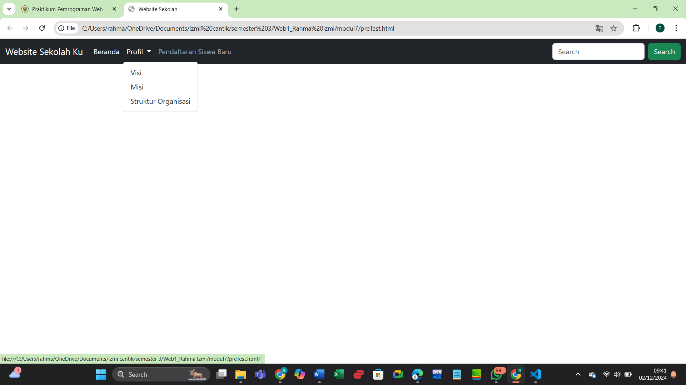

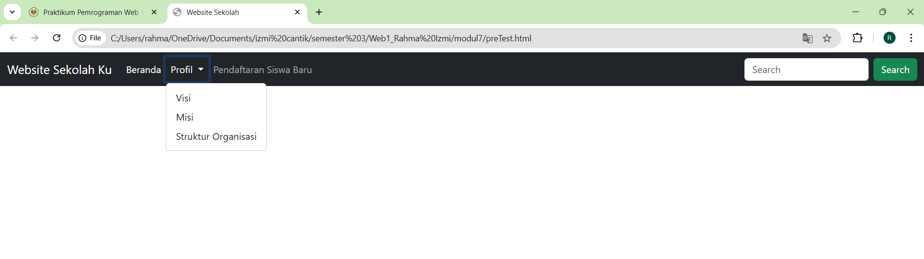

1. **PRAKTIKUM**
2. Buka website Bootstrap : https://getbootstrap.com/

Kemudian klik menu Docs 🡪 Klik Menu Download, lalu tekan tombol Download

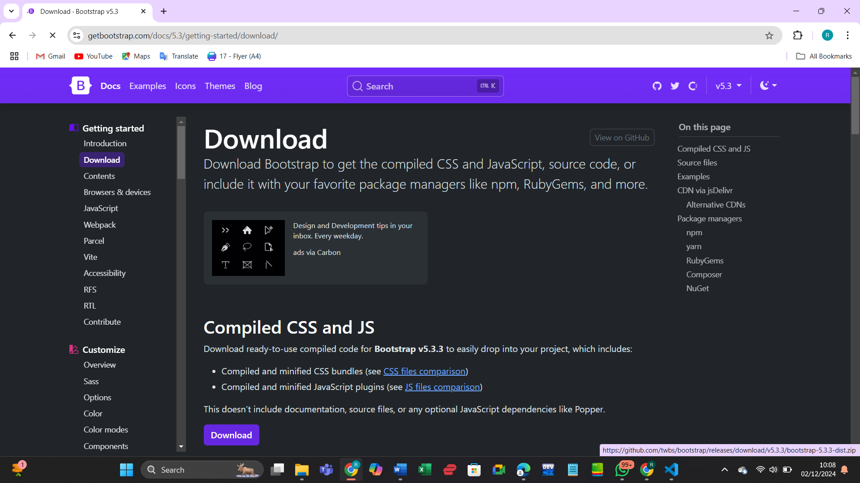

Simpan folder bootstrap pada folder web1-nama_mahasiswa dan rename menjadi modul7, copy kan juga file JQuery yang pernah didownload (simpan ke folder js), sehingga pada folder modul7 terdapat folder js dan css :

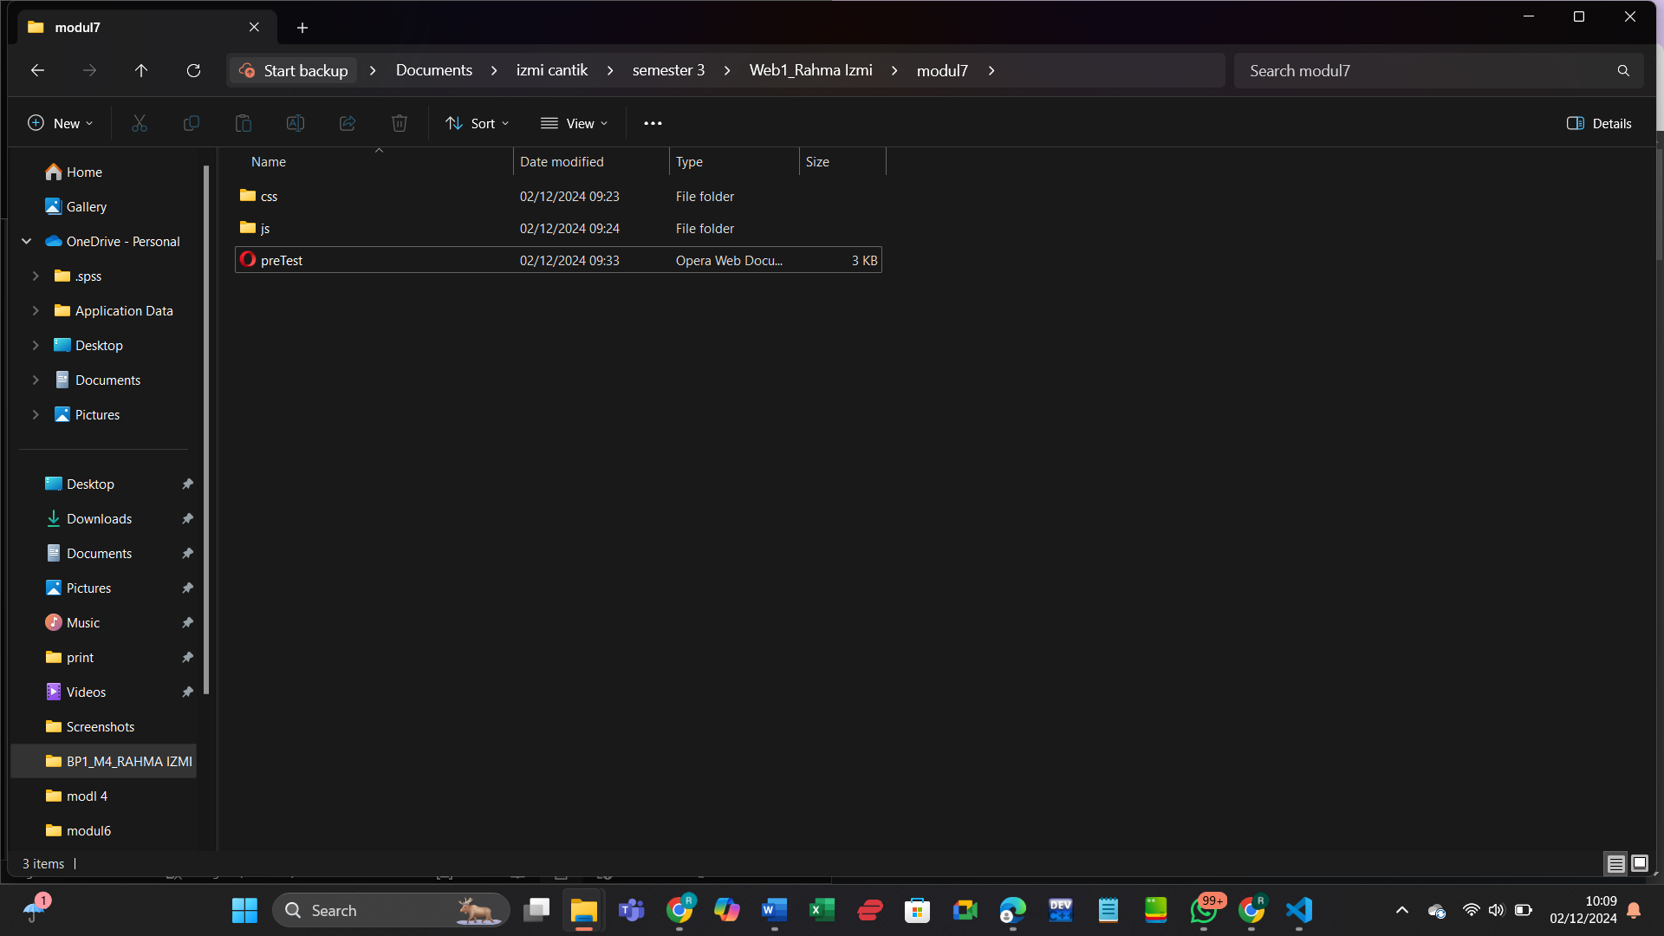

Lalu tekan menu Introduction, dan copy Include Bootsrap css and js :

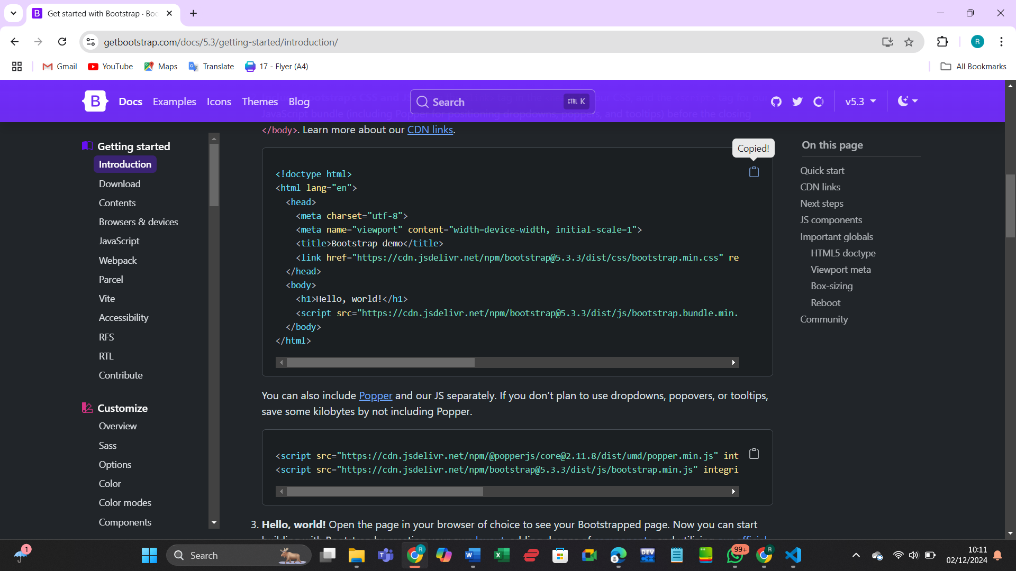

Buka text editor, lalu paste dan tambahkan baris ke-7, ubah baris ke-8 dan ke 12 menjadi :

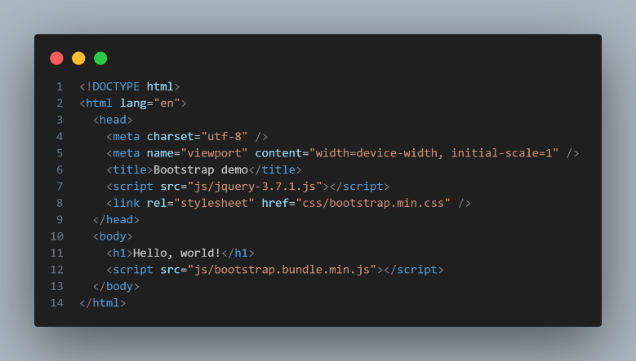

Simpan dengan nama file **m7-1.html**

Jalankan, Analisa dan jelaskan!

* Hasil Run Kode Program:

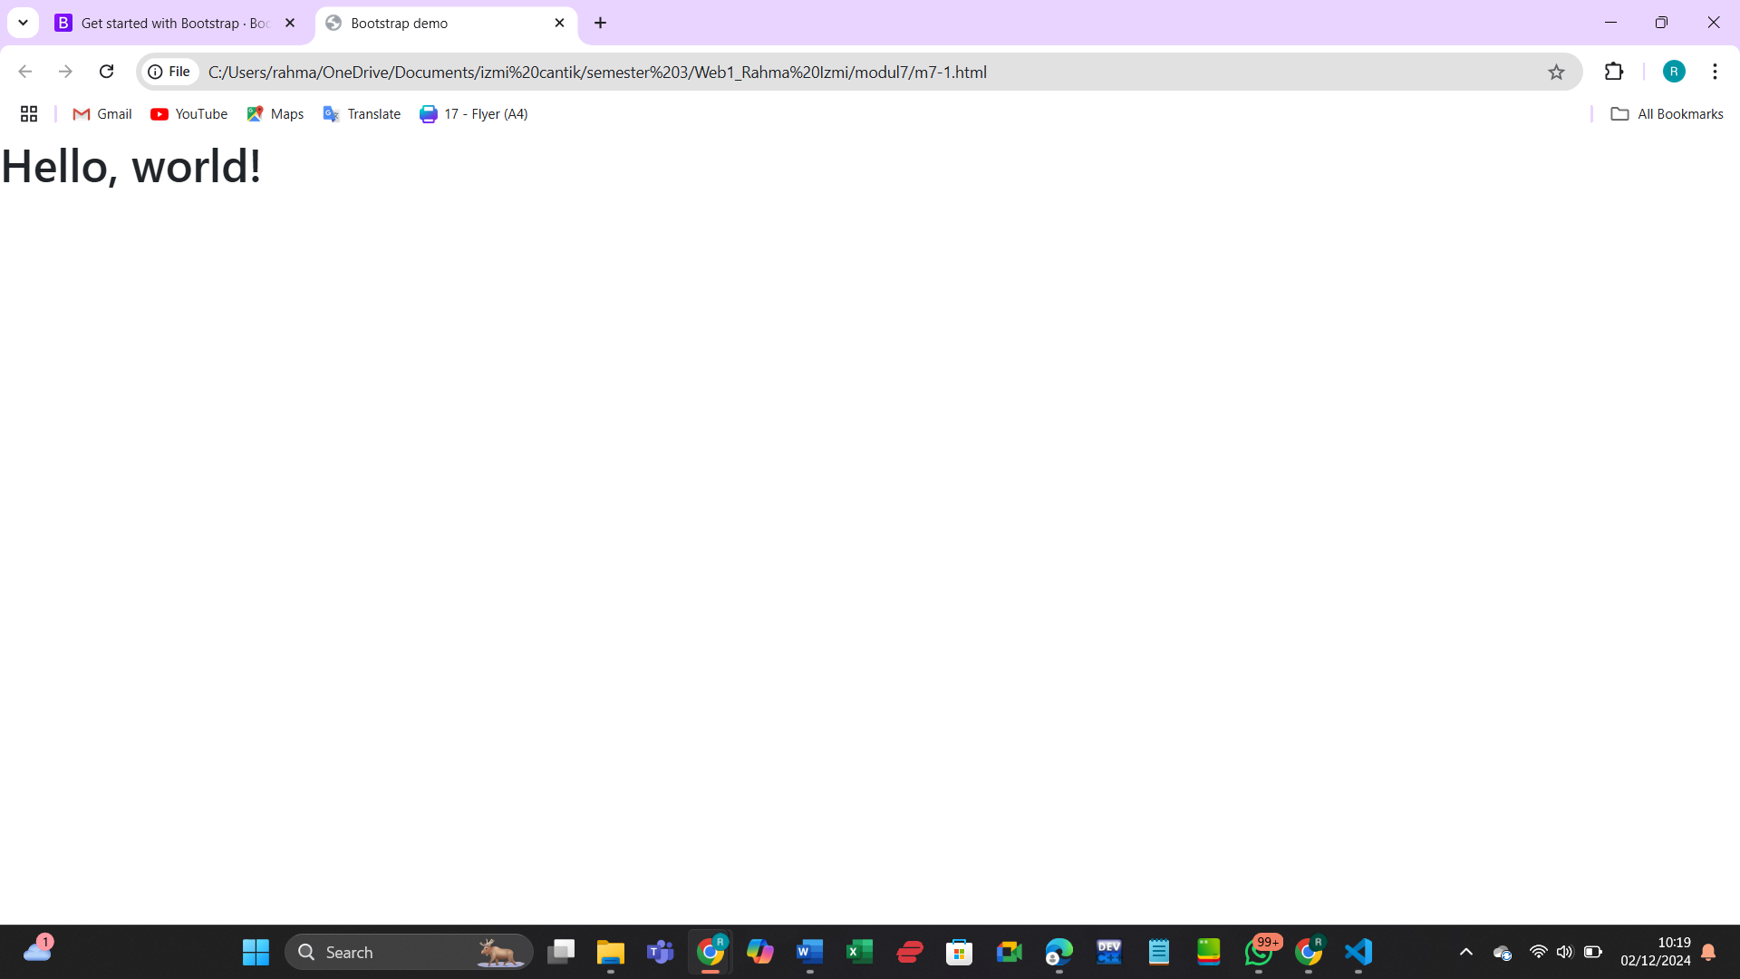

* Analisis Hasil Run Kode Program:
* **Judul Halaman**: Tab browser akan menampilkan tulisan **“Bootstrap demo”**.
* **Isi Halaman**: Di layar, akan muncul teks besar **“Hello, world!”**. Teks ini terlihat rapi dan besar karena menggunakan **gaya dari Bootstrap**.
* Gaya teks yang muncul menggunakan **standar** dari **Bootstrap**. Jika file **bootstrap.min.css** tidak tersedia, teks tetap tampil tetapi tidak akan rapi (menggunakan gaya dasar browser saja).

* Analisis dan Penjelasan Kode Program:

1. Struktur Dasar HTML:

* Program ini adalah dokumen HTML dasar yang terdiri dari elemen-elemen utama seperti **<html>**, **<head>**, dan **<body>**.
* Elemen **<html>** memiliki atribut **lang=”en”** yang menunjukkan bahwa isi dokumen menggunakan bahasa Inggris.
* Elemen **<head>** berisi elemen-elemen penting seperti:
* **<meta charset=“UTF-8”>**: Memastikan halaman dapat menampilkan karakter dari berbagai bahasa.
* **<meta name=“viewport” content=“width=device-width, initial-scale=1.0”>**: Membuat halaman responsif di berbagai perangkat, termasuk perangkat mobile.
* **<title>**: Berfungsi memberikan judul pada halaman yang akan ditampilkan di tab browser, yaitu **“Menampilkan dan Menyembunyikan Gambar”**.
* **<script src=“js/jquery-3.7.1.js”></script>**: Menghubungkan file JavaScript **jQuery** untuk digunakan pada dokumen.
* **<link rel=“stylesheet” href=”css/bootstrap.min.css” />**: Menghubungkan file CSS Bootstrap untuk mempercantik dan menata gaya halaman.
* **Bagian <body>:** Bagian ini berisi konten utama halaman.
* **<h1>Hello, world!</h1>**: Menampilkan teks **“Hello, world!”** dalam ukuran besar.
* **<script src=“js/bootstrap.bundle.min.js”></script>**: Menghubungkan file JavaScript Bootstrap untuk mengaktifkan komponen interaktif seperti modal, dropdown, dan lainnya.

1. Fungsi Bootstrap dan jQuery

* **Bootstrap**:
* Adalah framework CSS yang membantu mendesain halaman web dengan lebih mudah menggunakan elemen yang sudah siap pakai (seperti tombol, form, grid, dll.).
* File **bootstrap.min.css** digunakan untuk memberikan gaya pada elemen HTML.
* **jQuery**:

Adalah library JavaScript untuk mempermudah manipulasi DOM, pengelolaan event, dan animasi.

* **bootstrap.bundle.min.js**:

Mengaktifkan komponen interaktif di Bootstrap seperti dropdown, modal, dan tooltip dengan memanfaatkan jQuery dan Popper.js.

1. Buat file **index.html**, tambahkan style.css dan komentar seperti di bawah ini:

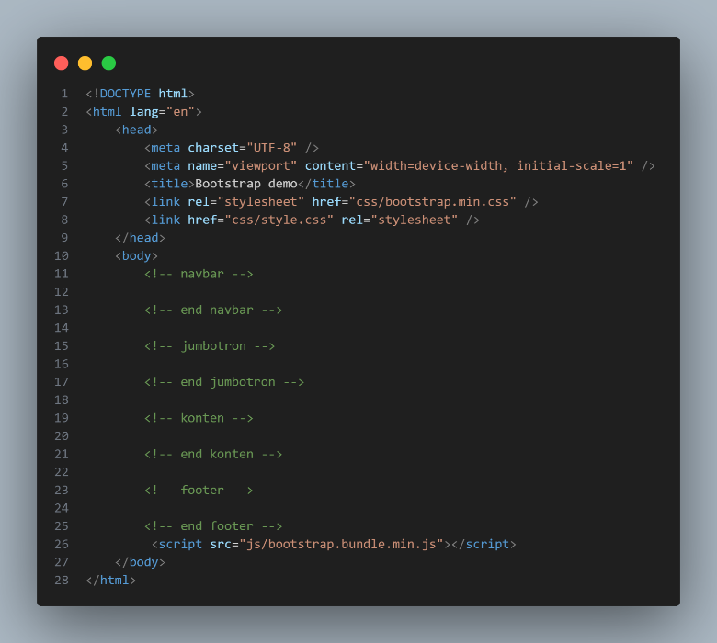

Kemudian buka **getbootstrap** lalu pilih **navbar**

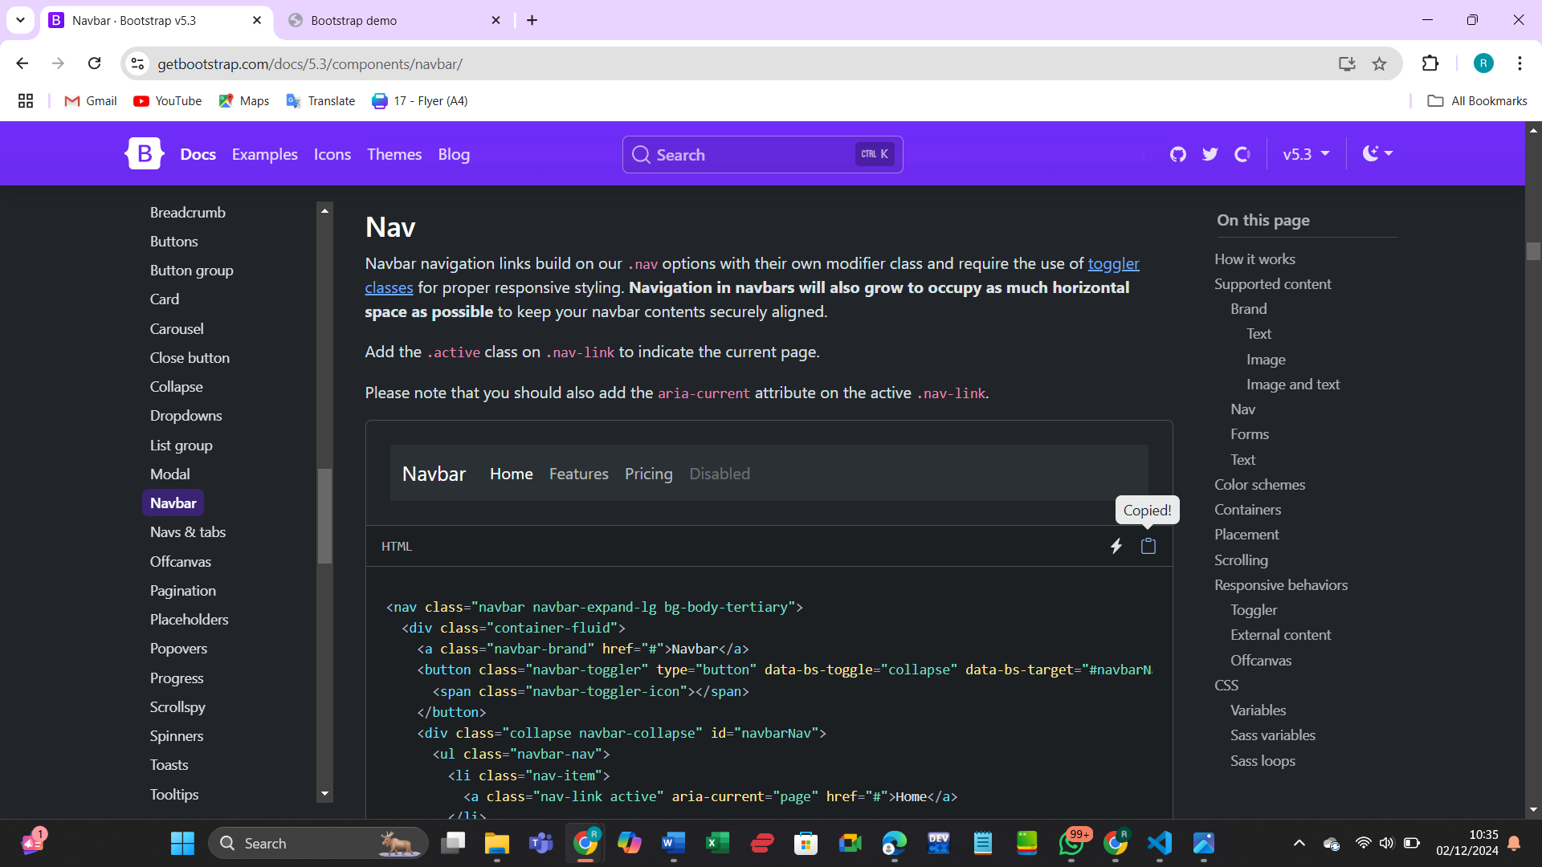

Paste-kan pada bagian navbar, dan ubah pada bagian yang ditandai :

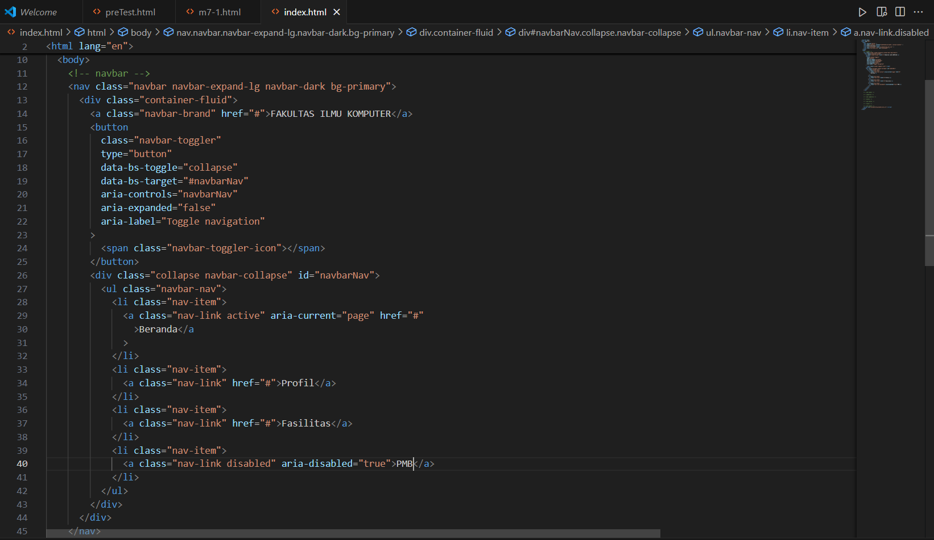

Buka getbootstrap, pada pojok kanan pilih versi 4, lalu cari jumbotron :

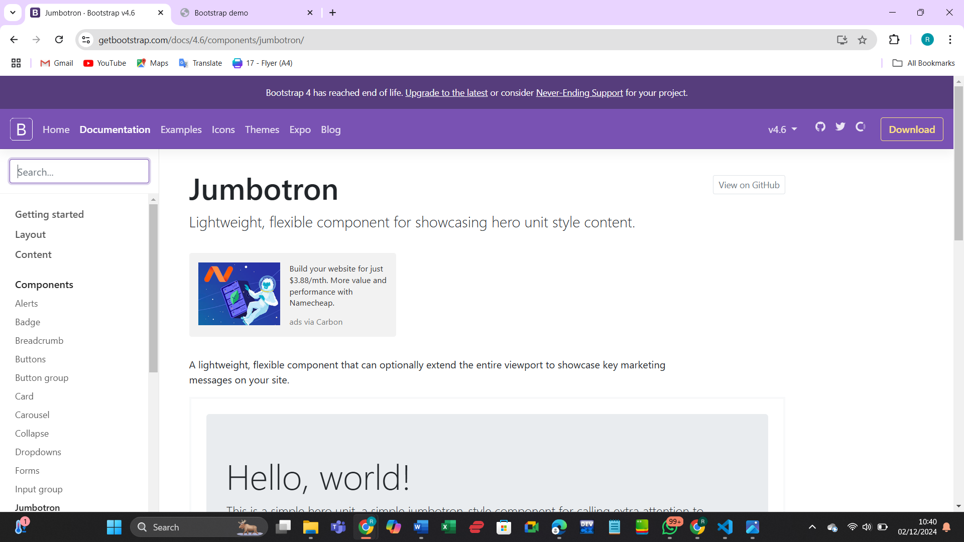

Copy-kan jumbotron 1 :

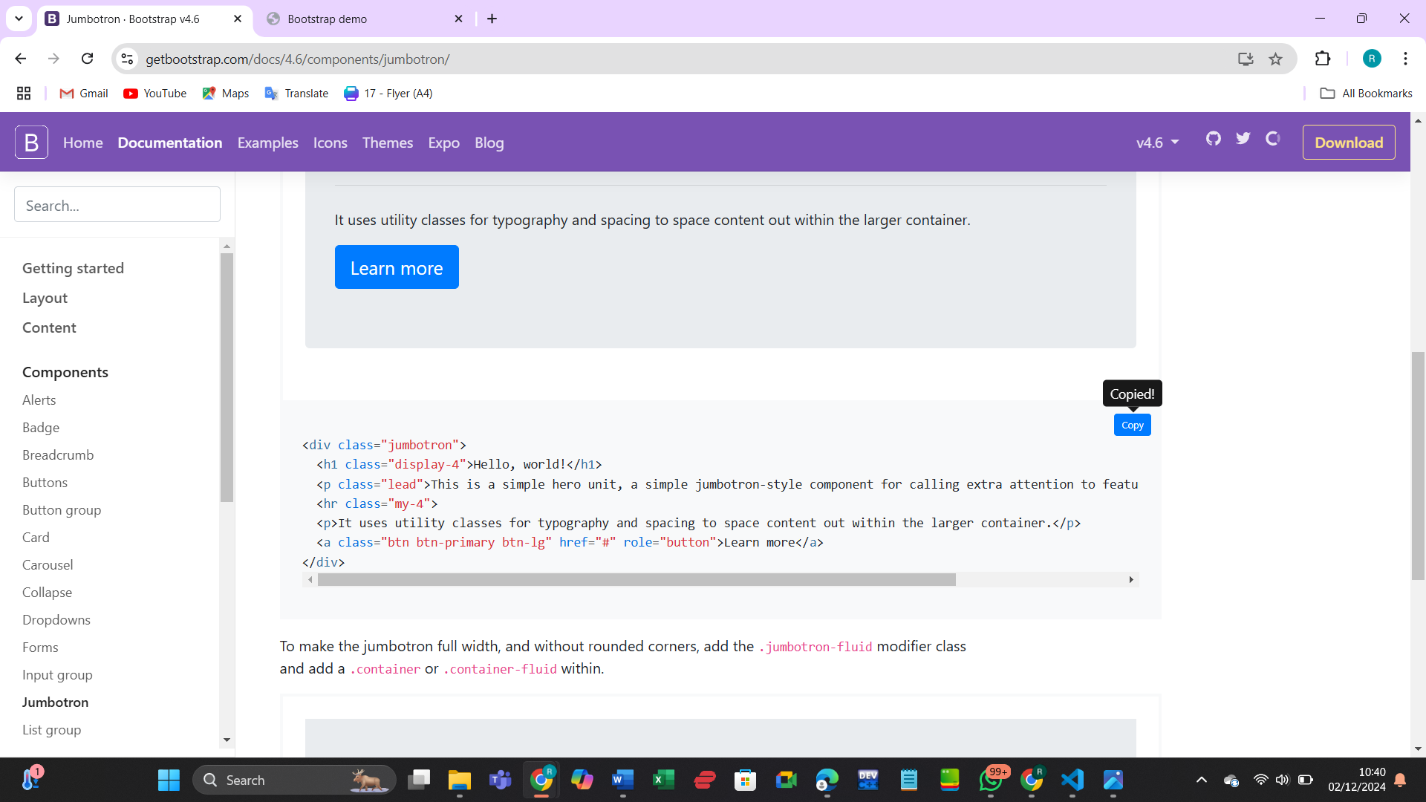

Paste pada bagian jumbotron, custom :

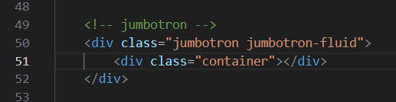

Buka **getbootstrap** Kembali ke **versi terbaru (5xx**), lalu cari **forms** (bebas) :

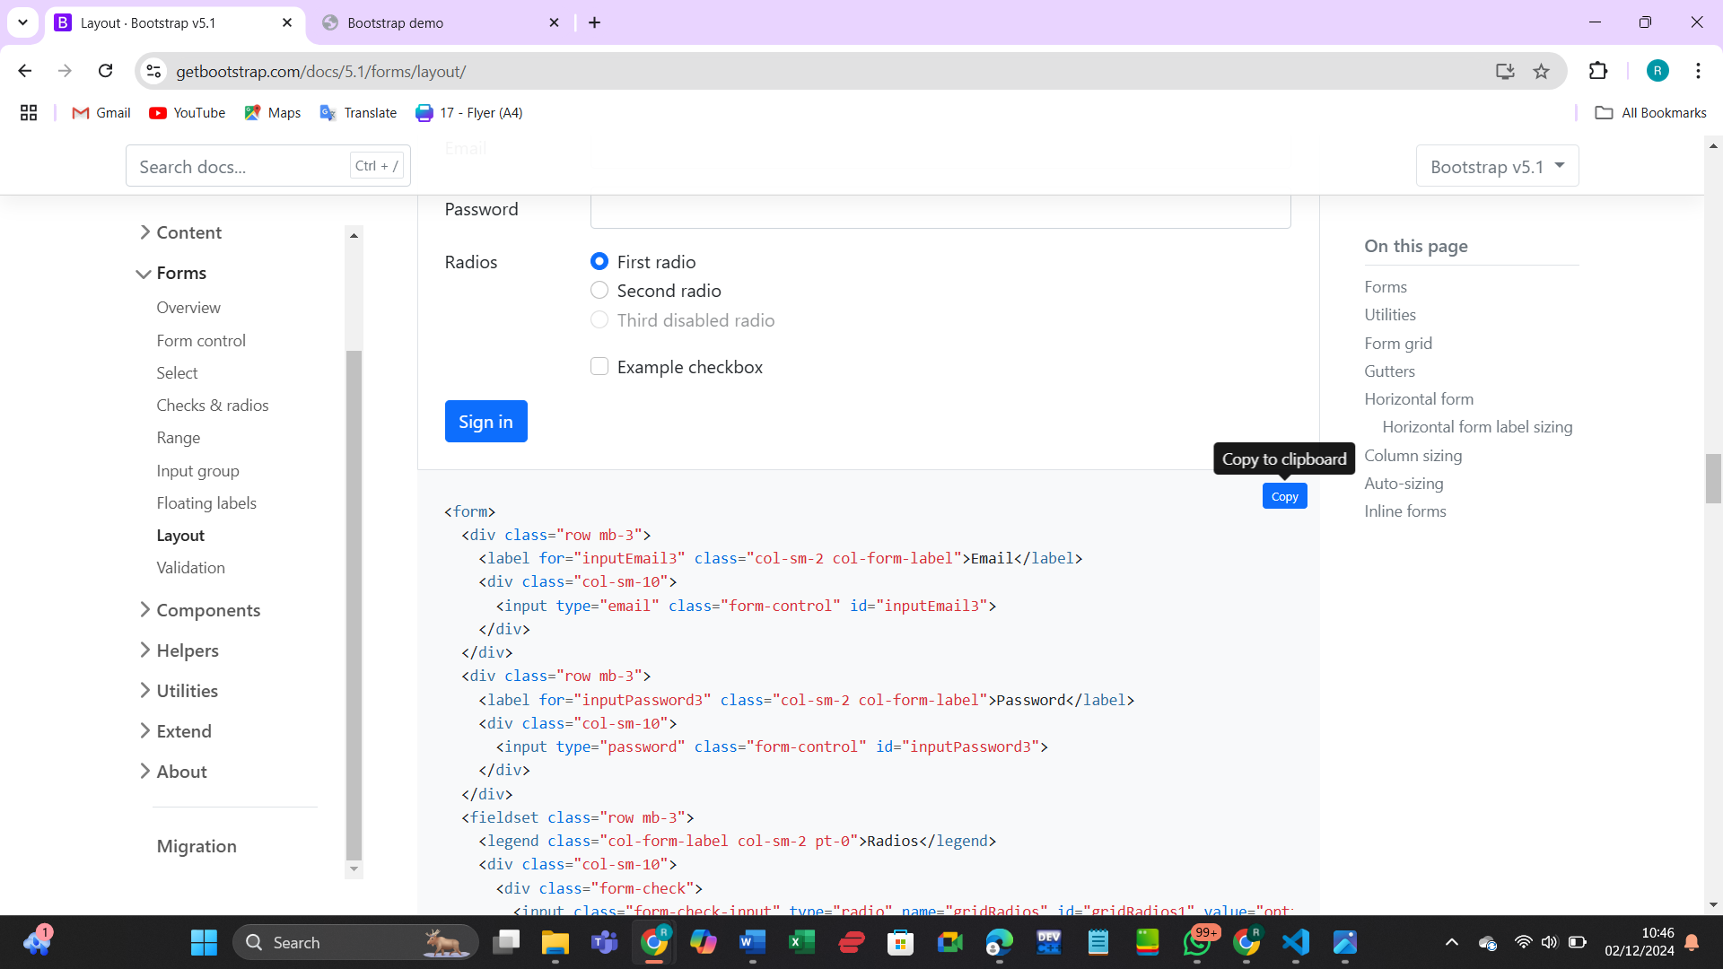

Pastekan pada bagian **konten** :

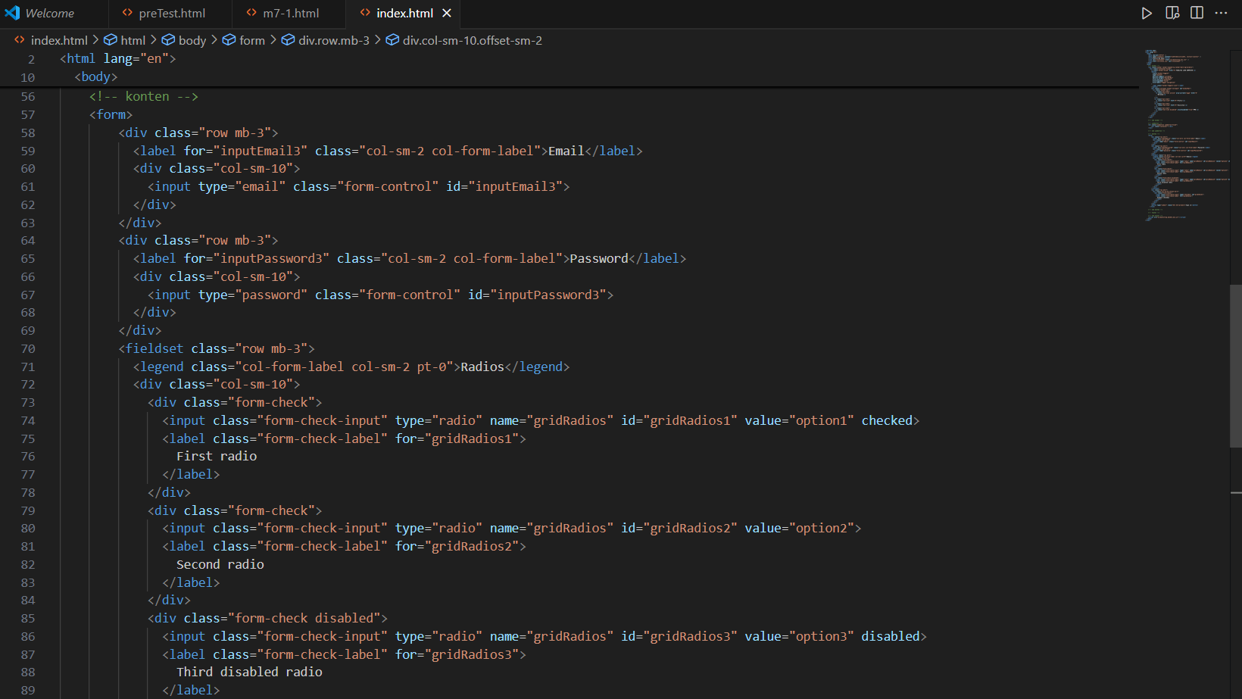

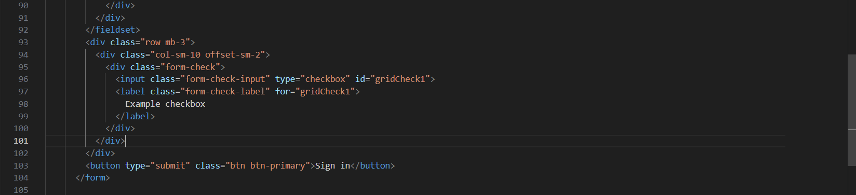

Pada bagian footer, tambahkan :

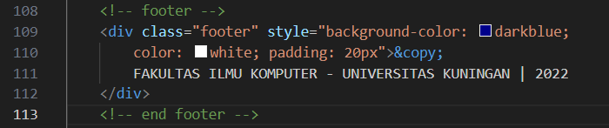

Jalankan file index.html

Hasil Run Kode Program:

